**Bestie: L’App**

*Indice*

A chi è rivolta?

Cosa fa?

Differenze tra sito e app

Autenticazione

Requisiti App

Struttura App

Wireframe App

*Home:*

Esplora:

Curiosità/Wiki:

*Schermata di caricamento:*

Requisiti Applicazione

Admin

Wireframe Applicazione

Mobile

Profilo

Classi (Nella fase di progettazione):

Classi:

Classi base:

Classi estese / aggiuntive:

Schema Entità Relazione

Lista Activity/Fragment

Login Activity

Registrazione Activity

Profilo (Home Activity)

Pet Activity

Update_Pet Activity

New_Pet Activity

Map Fragment

Curiosity Fragment

Impostazioni Activity

Bestie REST API

Tabella richieste REST

## A chi è rivolta?

Il nostro progetto si rivolge a tutti gli amanti degli animali.

Mira in particolar modo a semplificare la quotidianità di chiunque possieda un animale domestico, intrattenendo però, allo stesso tempo, anche chi non appartiene a questa categoria, attraverso curiosità e informazioni più tecniche riguardanti il mondo animale.

## Cosa fa?

Bestie ha al suo interno varie funzioni e utilità, tutte finalizzate alla creazione della migliore user experience possibile. E’ possibile navigare fra le varie sezioni tramite un menù a tendina, contenente voci di menu che collegano alla funzionalità scelta.

Offre una wiki contenente le caratteristiche e la descrizione di diverse razze di animali (in particolar modo quelli domestici) finalizzata a fornire informazioni utili ma anche curiose all’utente, utilizza la tecnologia di geolocalizzazione per individuare punti di interesse (veterinari, negozi per animali, parchi...) che potrebbero essere utili al possessore del pet, permette di gestire un profilo in modo che le informazioni sui propri animali domestici siano sempre a portata di mano e dà la possibilità all’utente di creare dei promemoria relativi alla gestione del proprio animale domestico.

Sarà possibile anche, nel profilo, creare una cartella clinica dell’animale caricando immagini (idealmente dovrebbe essere la documentazione dei rapporti clinici scannerizzati) ed aggiungendo descrizione e data.

## Differenze tra sito e app

Autenticazione a parte, che avrà gli stessi dati d’accesso per un determinato utente, il sito e l’app avranno delle cose in comune ma anche alcune sostanziali differenze.

Entrambi avranno i dati dei propri animali domestici visualizzati nella homepage, il servizio di geolocalizzazione e la mappa interagibile, la possibilità di cambiare lingua e inviare feedback o chiedere assistenza.

Oltre che ad avere una differente grafica, il sito web permetterà di scaricare l’applicazione e avrà (solo se autenticati con il profilo amministratore) una aggiuntiva voce di menu che sarà utile alla gestione della sezione wiki e delle curiosità all’interno dell’applicazione (aggiunta, modifica, eliminazione) tramite una GUI.

L’app, quindi, sarà un servizio più completo e comprenderà una wiki contenente una lista di animali catalogati con un motore di ricerca per trovarli più velocemente, la possibilità di gestire le attività dei propri animali, una funzione che notificherà l’utente degli impegni sul calendario, l’aggiunta e la gestione degli impegni con un calendario, le impostazioni dell’app fra le quali si potrà scegliere se ricevere notifiche sul cellulare, via mail e via sms e l’opzione di cambiare il tema grafico da chiaro a scuro, aggiungere/modificare/visualizzare le cartelle cliniche degli animali.

Il sito, in aggiunta, sarà responsive design quindi verrà visualizzato in modo diversi da pc e da telefono così da adattarlo allo schermo ottimizzando gli spazi e facendo in modo che sia più user friendly possibile.

## Autenticazione

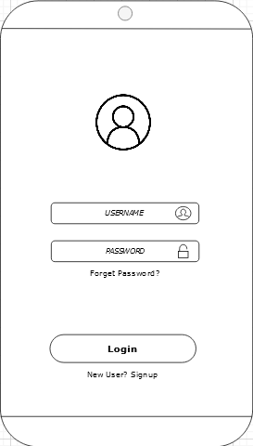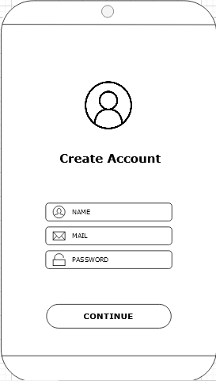

L'utente per utilizzare la piattaforma dovrà obbligatoriamente iscriversi fornendo un nome utente, una password, un indirizzo email, il numero di telefono e l’indirizzo di casa(facoltativo). Indirizzo email e password saranno necessari per entrare nella piattaforma ogni volta tramite il login, e devono essere dei dati univoci rispetto a tutti gli altri utenti iscritti. Il numero di telefono sarà utile per il servizio di recupero password ma non obbligatorio in quanto verrà utilizzata l’email come metodo principale; anch’esso dovrà essere univoco all’interno del database. Il nome utente, invece, avrà la sola funzione di personalizzare il profilo dando l’impressione all’utente che la piattaforma gli sia vicina. L’indirizzo di casa sarà utile nel caso l’user non consentirà a fornire i dati sulla sua posizione in tempo reale tramite il servizio di geolocalizzazione, e verrà mostrato sulla mappa il punto esatto indicato con tutti i servizi per animali domestici nelle vicinanze.

Nel caso in cui venga persa la password verrà inviata in automatico una email con un codice temporaneo che dovrà essere inserito in un apposito campo di input. Se il codice inserito sarà corretto si verrà reindirizzati alla pagina per cambiare la password, altrimenti bisognerà farsi re-inviare il codice via mail/numero di cellulare ed inserirlo.

Indipendentemente che il login venga effettuato dall’app o dal sito, la corretta autenticazione porterà a mostrare la homepage (o del sito o dell’app).

## Requisiti App

* Servizio di autenticazione al proprio profilo utente
* Profilo utente, contenente i dati dei propri animali domestici, le attività programmate e dei link rapidi alla sezione wiki dedicata al proprio tipo di animale domestico.
* Possibilità di scegliere la lingua (ITA,ENG, [...])
* Mappa dinamica funzionante e servizio di geolocalizzazione attivabile
* Lista di curiosità da associare alle schermate di caricamento
* Calendario che permette di inserire eventi e attività
* Schermata di inserimento delle attività con possibilità di dare un titolo (che sarà ciò che idealmente si vedrebbe sul calendario), un colore e una descrizione, data di inizio e di fine, orario di inizio e di fine
* Menù navigabile con stato attivo (indica in quale sezione ci si trova)
* Sezione descrittiva di ogni animale aggiunto
* Servizio di feedback tramite email
* Motore di ricerca che permette di cercare un determinato animale all’interno della wiki
* Servizio di upload immagini e video

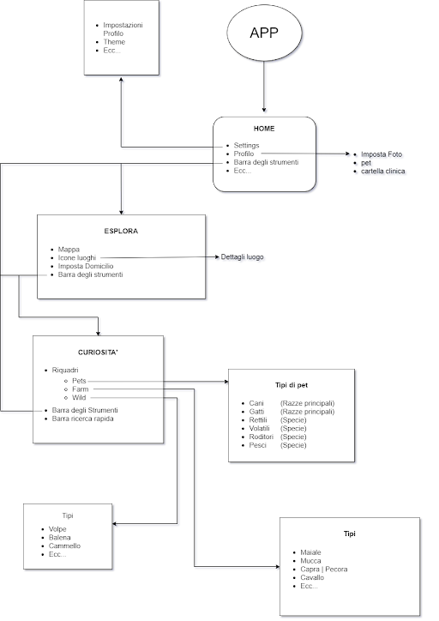

## Struttura App

La piattaforma avrà una homepage che sarà la sezione principale dalla quale si potranno visitare le altre sezioni. Ogni sezione ha delle caratteristiche singolari che permettono di interagire in modo differente l’una dall’altra facendo fruire all’utente di diversi tipi di informazioni. Alcune di queste informazioni sono ad esempio i negozi di animali nelle vicinanze in tempo reale, le cartelle cliniche dei propri animali domestici e varie curiosità su razze diverse di animali.

## Wireframe App

## 

## 

## 

## 

## 

## 

## 

## 

## 

## 

## 

## 

## 

## 

### Home:

La home è la schermata principale dell’applicazione, la prima ad essere visualizzata in automatico all’apertura. Contiene le principali caratteristiche sui propri pet indicate in fase di modifica del profilo. Tramite menù a tendina espandibile sono messe a disposizione diverse funzionalità come le cartelle cliniche degli animali, le principali attività in programma ed il calendario degli impegni...

Inoltre le icone contenute nell’header in cima consentono in semplicità di accedere alle diverse schermate riguardanti ogni pets o aggiungerne di nuove.

### Esplora:

La modalità esplora consente di controllare in tempo reale i dintorni di casa propria o del luogo in cui ci si trova in cerca di pet store, veterinari, parchi e altri luoghi utili per dedicarci al nostro pet e passare del tempo con lui.

Deve poter mostrare la propria posizione attuale e prevedere la registrazione delle coordinate domestiche per facilitare le difficoltà di orientamento in fase di esplorazione.

### 

### Curiosità/Wiki:

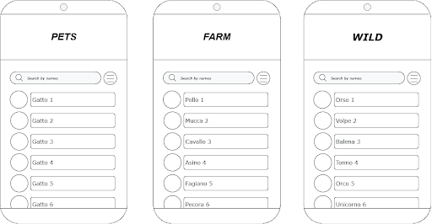

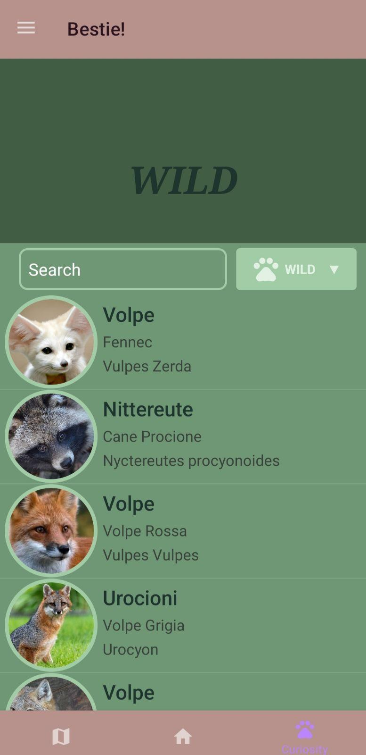

La schermata curiosità (Wiki), indicata nella barra degli strumenti dall’icona di un libro aperto, permette ai più curiosi di andare in cerca di qualche informazione utile o semplicemente interessante sugli animali da compagnia, da fattoria o selvatici.

Deve permettere all’utente di orientarsi con facilità accedendo immediatamente alle macrocategorie e successivamente proseguire attraverso un’interfaccia intuitiva che lo guiderà verso una maggiore conoscenza del mondo animale, ma anche delle pratiche e dei comportamenti migliori per prendersi cura dei propri animali e dell’ambiente più in generale.

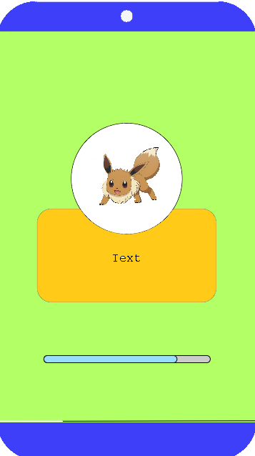

### Schermata di caricamento:

La schermata di caricamento comparirà tutte quelle volte che all’utente sarà necessario far aspettare un po’ di tempo durante il passaggio attraverso le differenti funzionalità offerte dall’applicazione.

Questa schermata visualizza un’icona simpatica raffigurante un tra diversi possibili soggetti animali, sotto all’immagine comparirà un riquadro con la frase “Lo sapevi che?” alla quale seguirà un aneddoto o un’ informazione curiosa riguardante il mondo animale e i nostri amati animali da compagnia. Ancora sotto seguirà la barra di caricamento con relativa animazione.

## 

## Requisiti Applicazione

* Servizio di autenticazione al proprio profilo utente
* Profilo utente, contenente i dati dei propri animali domestici, le attività programmate e dei link rapidi alla sezione wiki dedicata al proprio tipo di animale domestico.
* Possibilità di scegliere la lingua (ITA,ENG, [...])
* Mappa dinamica funzionante e servizio di geolocalizzazione attivabile
* Menù navigabile con stato attivo (indica in quale sezione ci si trova)
* Servizio di feedback tramite email
* Una pagina accessibile solo all’amministratore della piattaforma che permette (tramite GUI) di aggiungere nuove razze di animale e la loro descrizione con un’eventuale immagine o un video.

## 

## Admin

La pagina admin è una sezione privata del sito web accessibile solo se nel login vengono inseriti i dati corretti dell’amministratore, e verrà inoltre richiesta un’ulteriore verifica inviando una email contenente un codice di sicurezza temporaneo.

Da questa schermata sarà possibile aggiungere, eliminare, modificare e visualizzare (tramite metodologia CRUD) le informazioni presenti nell’app. In particolare l’admin potrà svolgere operazioni sugli animali presenti nella wiki e nelle curiosità che vengono visualizzate nelle varie schermate di caricamento. Così facendo si andranno a creare degli aggiornamenti che potranno essere sfruttati senza aggiornare l’app, in quanto essa sarà direttamente collegata ad un database remoto dal quale prenderà le info necessarie alla visualizzazione degli update.

Si avrà quindi modo di aggiornare le informazioni in modo semplice e funzionale semplicemente utilizzando un’interfaccia grafica anziché modificare direttamente il codice sorgente.

| ADMIN | | | | | | | | | | | | | | | |
| --- | --- | --- | --- | --- | --- | --- | --- | --- | --- | --- | --- | --- | --- | --- | --- |
|
| USERS | | | | | MICHAEL BELLOTTI  mike@ | | | | | | | | | E | D |
| SPECIES | | | | |
| RACES | | | | | RICCARDO MARCARINI  ricky@ | | | | | | | | | E | D |
|  | | | | |
| LUCA FERRARI  luca@ | | | | | | | | | E | D |
|
| LORENZO ARECCO | | | | | | | | |  |  |

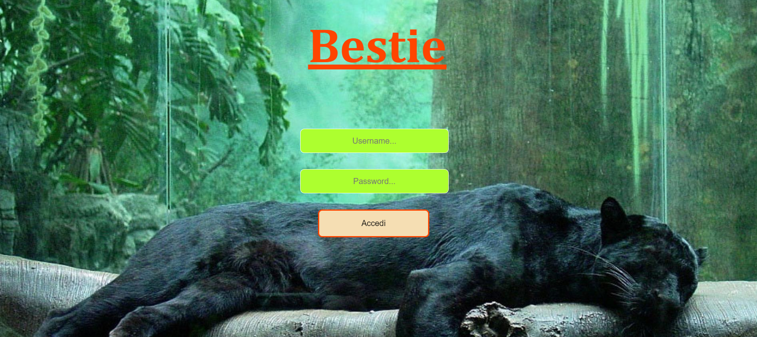

|  | | | | |  | | | | | | | | | | |
| --- | --- | --- | --- | --- | --- | --- | --- | --- | --- | --- | --- | --- | --- | --- | --- |
|
| ADMIN | | | | | |  | | | | |
|
| username… | | | | | |
|  | | | | | |
| password… | | | | | |
|  | | | | | |
|

## Wireframe Applicazione

**Schermata Home**

La schermata Home del Sito Web metterà a disposizione la possibilità di controllare il proprio profilo o accedere all’area di registrazione.

Le funzionalità legate all’assistenza del quotidiano del proprio pet sono presenti unicamente per gli utenti che dispongono dell’App. Per questo motivo il sito ne consiglia lo scaricamento e permette di collegarsi allo Store.

Il sito adattivo prevede un’interfaccia differente a seconda del dispositivo che si sta utilizzando.

### Mobile

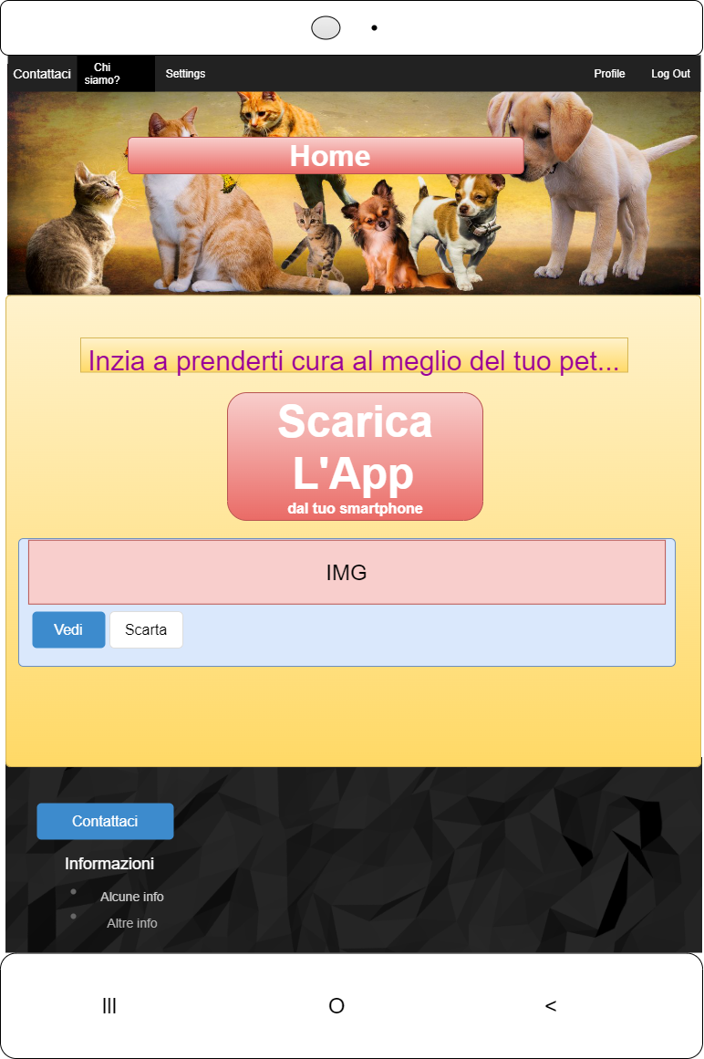

### 

### Profilo

### 

### 

# 

### Classi (Nella fase di progettazione):

### Classi:

### Classi base:

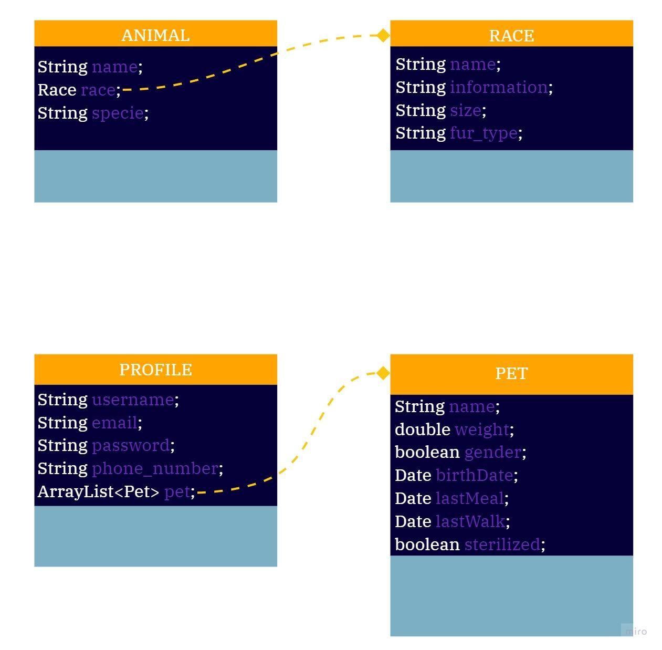

Queste classi base sono importanti per rappresentare le entità principali rappresentate nel progetto, tra cui, importante è la classe **Animal** contiene le informazioni base che dovrebbe avere un animale, indipendentemente se è allo stato selvatico o domestico, il nome dell’animale, la specie e la razza. Visto che un animale può avere diverse caratteristiche che dipendono dalla razza, è stata creata una classe apposita chiamata **Race**, contiene informazioni come il nome della razza, informazioni e consigli generali, dimensioni e tipo di pelo, mentre invece per rappresentare l’utente la classe **Profile** contiene le credenziali d’accesso al profilo, l’indirizzo di casa utile a trovare punti di interesse nei pressi della propria casa e una lista di Pet, ossia gli animali domestici che possiede l’utentee per rappresentare questi animali domestici, la classe **Pet** rappresenta eva a descrivere le sue caratteristiche, tra cui un nickname, data di nascita, peso, gender, se l’animale è sterilizzato o no, queste caratteristiche verranno inserite dall’utente quando dovrà registrare il suo animale domestico.

**Classi estese / aggiuntive:**

Per rappresentare le entità principali nelle diverse funzioni del progetto, vengono create delle classi che servono una funzione o degli adapter per rappresentare i dati, come la classe **AnimalWiki** è un estensione di Animal che viene utilizzata per rappresentare un animale nel fragment Curiosity, e con la classe **AnimalSection** è dedicata a dividere i diversi animali in sezioni, le principali sezioni sono: “PETS”, “FARM”, “WILD”.

Per visualizzare il pet nella schermata principale, la classe **PetCard** viene utilizzata per mostrare il Pet nella pagina principale.

Per rappresentare un marker sulla mappa, la classe **MapLocation** viene utilizzata per rappresentare la posizione di un'entità (in questo caso Veterinario o Pet Shop) nella mappa, ma anche le informazioni tipo nome, tipo di location e città, ma è anche possibile utilizzarlo per salvare la posizione dell’utente

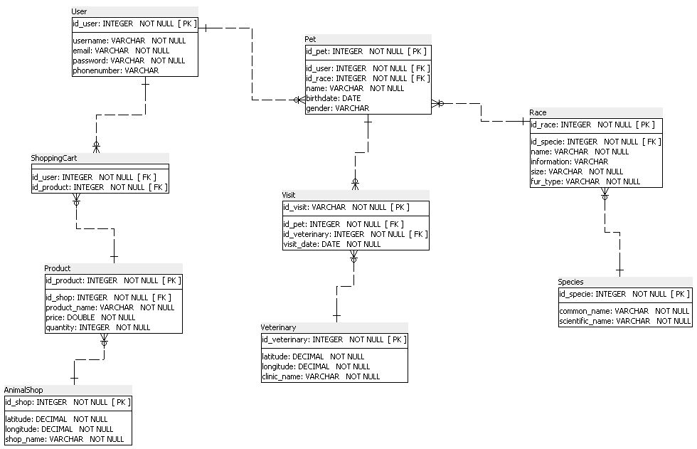

### Schema Entità Relazione

Lo schema Entità Relazione rappresenta i diversi componenti chiave che formano il sistema dell’applicazione con diverse relazioni tra loro, l’utente viene rappresentato dalla tabella **User** che contiene le informazioni relative all’utente registrato nell’applicazione come username e email.

Visto che parliamo di un’applicazione relativa agli animali, La tabella **Species** rappresenta un animale e contiene le informazioni relative ad esso, come la specie dell’animale (per esempio: Volpe) e il nome scientifico (per esempio: Vulpes vulpes), inoltre esistono diverse razze di animali, che vengono rappresentate dalla tabella **Race**, e visto che le caratteristiche di un animale possono anche essere diverse a seconda della razza, le diverse informazioni riguardanti la taglia, il tipo di pelo etc. vengono inserite qui, possono essere utili quando vengono rappresentate nel dizionario degli animali.

In questa applicazione si può registrare il proprio animale domestico, così la tabella **Pet** unisce le tabelle User e Animal rappresentando l’animale domestico che l’utente registra nel proprio profilo, in questa tabella, le informazioni vengono inserite dall’utente che conosce il proprio animale domestico, come il nome dell’animale e la data di nascita.

Per le visite dal veterinario, esiste la tabella **Veterinary** che contiene informazioni riguardo al nome e alle coordinate di una clinica veterinaria, per la visita di un Pet viene utilizzata la tabella **Visit**, mettendo in relazione l’utente, l’animale e la clinica veterinaria.

Per lo shopping di beni per gli animali, si possono acquistare i prodotti nella **AnimalShop**, dove si possono acquistare i prodotti rappresentati dalla classe **Product**, per acquistare i beni viene utilizzata la tabella **ShoppingCart** che forma la relazione tra utente e prodotto.

## Lista Activity/Fragment

### Login Activity

La schermata di login sarà la prima ad essere visualizzata dall’utente ed avrà 2 campi di input (username e password), un bottone di invio e un link che porta all’activity della registrazione nel caso l’utente non abbia ancora un account. Alla pressione del tasto di invio i dati contenuti nei campi di testo verranno controllati e sarà permesso accedere al proprio profilo solo nel caso in cui i dati siano corretti.

### Registrazione Activity

La schermata di registrazione presenterà 3 campi di input: username, email e password. Questi 3 dati saranno necessari per la registrazione di un nuovo utente, e verrà verificato (prima di applicare l’insert nel db) che l’email non sia già registrata. Anche in questa schermata ci sarà un tasto di invio ed un link all’activity del login.

### Profilo (Home Activity)

Il login porterà direttamente al profilo dell’utente, nel quale è possibile visualizzare i dati dei propri animali domestici. In basso ci sarà un menù a 3 voci che permetterà di cambiare pagina evidenziando quella corrente, mentre in alto esisterà un pulsante che permetterà di aggiungere un nuovo pet al proprio profilo.

### Pet Activity

La pagina pet sarà di sola visualizzazione delle informazioni del proprio pet, e presenterà un tasto con l’immagine di una matita che permetterà di andare alla pagina nella quale è possibile modificare le informazioni.

### 

### Update_Pet Activity

Questa schermata permetterà di modificare le infomazioni del proprio pet andando a cambiare i dati nel database nel momento in cui verrà premuto il tasto ‘salva’.

### New_Pet Activity

Per aggiungere un nuovo pet sarà necessaria un'activity dedicata, nella quale l’utente inserirà i dati nei campi di input e premendo su ‘salva’ andrà a fare un’operazione di insert nel database. Dopo ciò, si verrà portati all’activity ‘pet’.

### 

### 

### 

### 

### 

### 

### Map Fragment

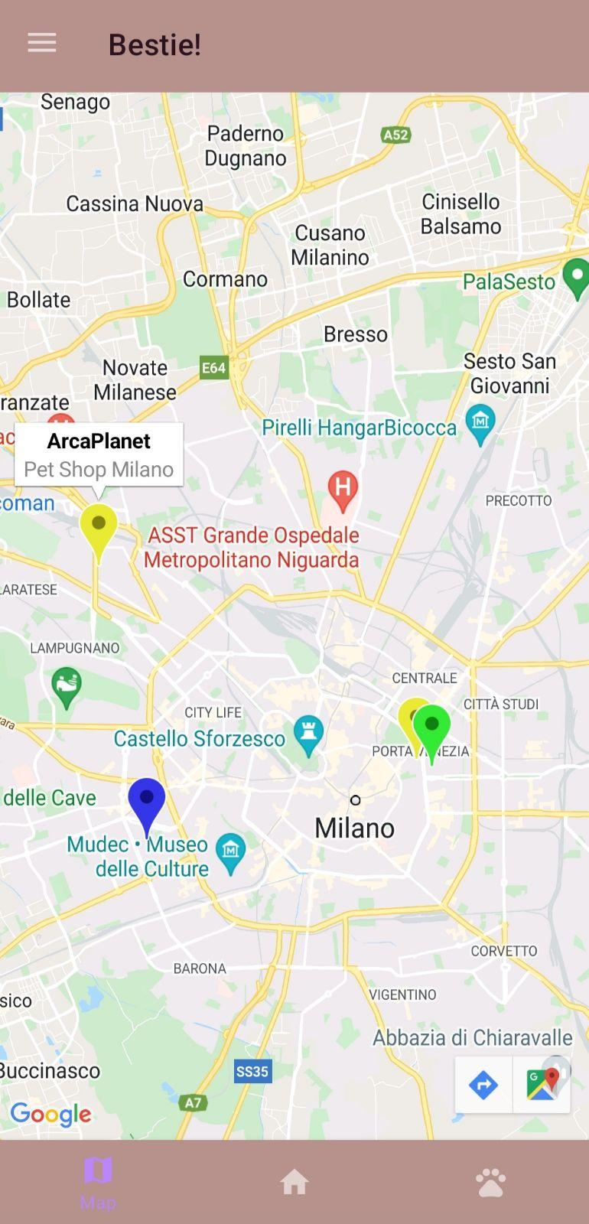

In questa schermata sarà possibile visualizzare tutti i veterinari e gli animal shop presenti nella zona dell’utente, rappresentati da delle icone poste su una mappa della zona. Una volta selezionato un elemento apparirà un riquadro contenente le informazioni relative ad esso (numero di telefono, indirizzo, ecc…).

### 

### 

### 

### 

### 

### Curiosity Fragment



All’interno delle curiosità si potrà scegliere fra 3 categorie: pets, farm e wild.

Di ogni categoria sarà possibile vedere le caratteristiche generali degli animali facenti parte di quel sottogruppo: i pets sono animali domestici come cane, gatto, criceto ecc, gli animali farm sono tutti quegli animali da fattoria come cavallo, maiale, pollo ecc, mentre invece i wild sono gli animali selvatici ad esempio serpente, ragno, scoiattolo ecc.

### 

### 

### 

### 

### 

### Impostazioni Activity

Se l’utente dovesse avere delle preferenze riguardanti delle caratteristiche generali dell’applicazione avrà la possibilità di modificarle nella schermata delle impostazioni.

## Bestie REST API

Per comunicare con il database viene utilizzato un servizio REST API creato con SpringBoot che permette sia all’app sia al sito di fare operazioni CRUD sul database. Tutti i metodi API sono stati creati in via di sviluppo, in base alle necessità incontrate ma al contempo cercando di tenere un certo ordine ed una certa logica, puntando ad ottimizzare le richieste ed eliminare quelle inutili o facilmente sostituibili con una già esistente.

## 

## 

## Tabella richieste REST

| **Metodo** | **URL** | **Endpoint** | **Parametri** | **Esempi JSON** |
| --- | --- | --- | --- | --- |
| GET | 192.168.0.xxx | /login | Username  Password | { “id”: 1, “username”: Marco, “password”: volpe123 } |
| GET | 192.168.0.xxx | /registrazione | Username  Mail | True/False |
| POST | 192.168.0.xxx | /registrazione | Username  Mail  Password  Phone number |  |
| GET | 192.168.0.xxx | /home/pet | Username  Password | [{ “id”: 1,  “nome”: pippo,  “razza”: golden retriver}] |
| PUT | 192.168.0.xxx | /updatepet | Username  Password |  |
| POST | 192.168.0.xxx | /newpet | Username  Password |  |
| GET | www | home/map | user_latitude  user_longitude  range | [{  “pointer_latitude”:”40°10’38’’”,  “pointer_longitude”:”40°10’38’’”,  “name”: “mondo animale”  }] |
| GET | 192.168.0.xxx | /home/curiosità | categoria | [{ “nome”: ,  “nome_specifico”: ,  “famiglia”: ,  “immagine”}] |
| GET | 192.168.0.xxx | impostazioni | id |  |
| GET | 192.168.0.xxx | /users/username | id | {“id”: “0”,  “username”: “pippo”,  “email”: “pippo@”,  “password”: “1239”} |